- Kích thước ban đầu của tệp

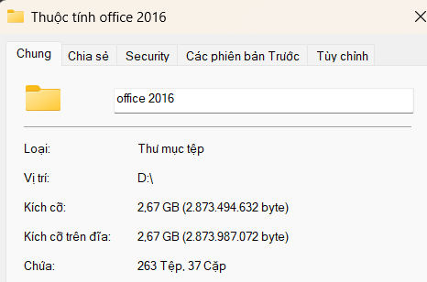

- Kích thước sau khi nén bằng winrar (.zip)

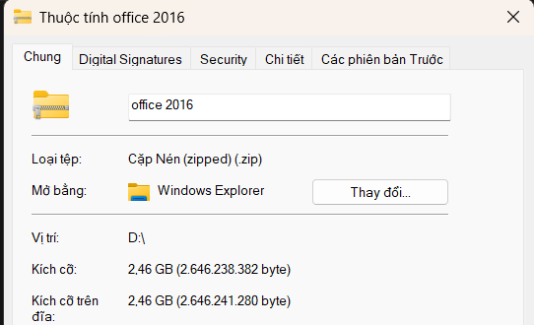

- Kích thước sau khi nén bằng winrar (.rar)

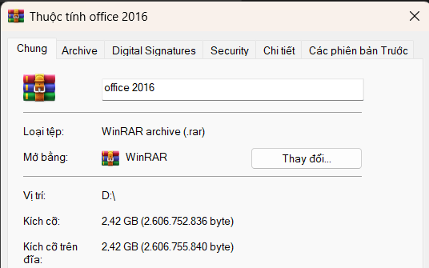

- Hiệu quả tiết kiệm dung lượng của mỗi công cụ tương đương nhau.

- Một số tệp không thể nén nhiều hoặc không có sự khác biệt do tính chất trong chúng đã tối ưu về mặt thông tin.